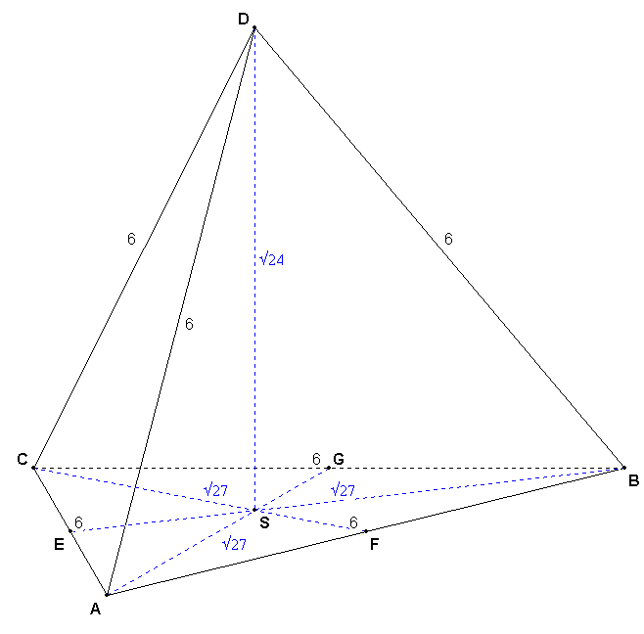
De omgeschreven bol van een tetraëder

Gegeven is een tetraëder met ribben 6.
Gevraagd het middelpunt en de straal van de bol te bepalen, die door de 4 hoekpunten van de tetraëder gaat.

In de tekening hiernaast zijn alvast de symmetrieassen AG, BE en CF van het grondvlak ABC getekend, zodat het midden S van het grondvlak bekend is.
We gaan hier niet in op het feit, dat de lijn DS, op deze wijze verkregen, loodrecht op het grondvlak ABC staat.
Bij de lijnstukken zijn de lengtes gezet.

Het middelpunt van de omgeschreven bol moet liggen in het middelloodvlak van iedere ribbe. Zo is bijvoorbeeld het vlak CDF het middelloodvlak van ribbe AB.
We tekenen de 6 middelloodvlakken hier niet omdat de tekening anders te druk wordt. In elk geval is lijn DS de snijlijn van de drie middelloodvlakken van de ribben van het grondvlak. Dus heeft elk punt P op DS de eigenschap: PA = PB = PC.

Er zijn nu verschillende manieren om verder te gaan.
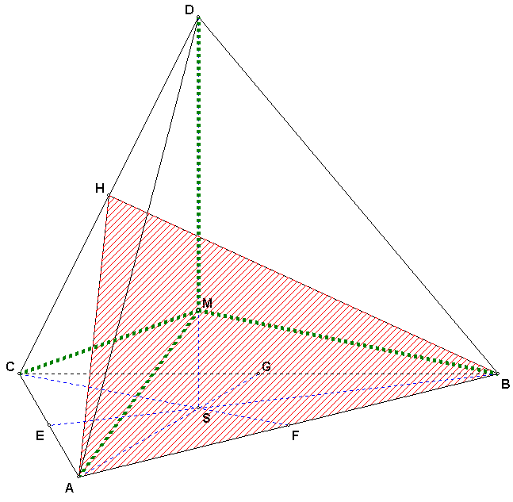
De eerste manier

Teken het middelloodvlak van een opstaande ribbe en zoek het snijpunt M hiervan met DS.
We kiezen hier voor het middelloodvlak HAB van CD. Dit vlak snijdt SD in punt M.
(Trek als hulplijn de lijn HF, die DS snijdt in M.)
Dit punt M ligt even ver van D als van C, dus MD = MC.
Maar omdat ook al gold: MA = MB = MC, kunnen we dit combineren tot MA = MB = MC = MD, dus is M het middelpunt van de gezochte bol en is MD de straal.
Even tussendoor: Waarom gaat het middelloodvlak van CD door A en B?
Welnu, in driehoek ACD is HA symmetrieas, dus HA staat loodrecht op CD.
In driehoek BCD is HB symmetrieas, dus HB staat loodrecht op CD.
Omdat HA en HB beide loodrecht op CD staan, is het vlak waar ze in liggen, vlak ABH dus, een loodvlak van CD. Omdat H (op de gebruikte symmetrieas in deze driehoeken) het midden van CD is, is dus vlak ABH het middelloodvlak van CD.

Om de straal van de bol te berekenen, gaan we eerst de lengtes van alle lijnstukken in het grondvlak berekenen.
EG is middenparallel in driehoek ABC,
dus is EG = 3.
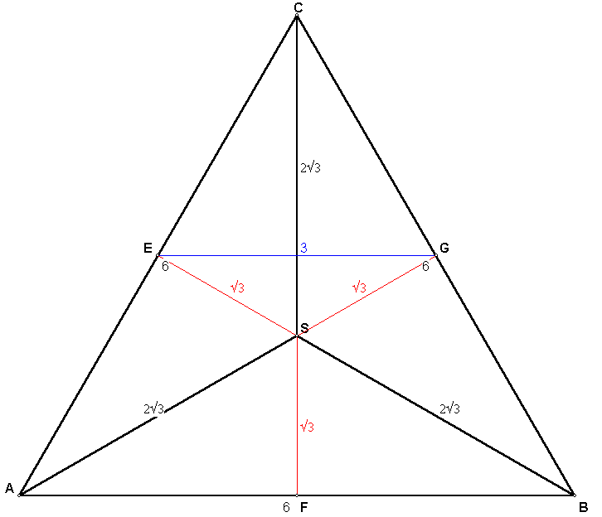
Δ ABS en ΔEGS zijn gelijkvormig (Z-hoeken!) , met verhouding AB : EG = 6 : 3 = 2 : 1
Dus ook AS : SG = BS : SE = 2 : 1.
Omdat AG = BE = √27 = 3√3, geldt dus
AS = BS = 2√3 en SG = SE = √3.

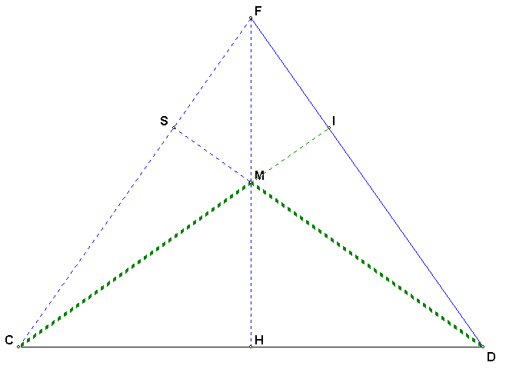
Teken nu een van de middelloodvlakken van de ribben, bijvoorbeeld het middelloodvlak CFD van ribbe AB.

Δ CFD is gelijkbenig (want CF = DF = 3√3, en ribbe CD = 6)
Vandaar dat we deze driehoek hiernaast hebben getekend met F als top.
CI staat loodrecht op DF. (Immers in de ruimtefiguur is punt I het midden van Δ ABD (analoog aan S het midden van het grondvlak ABC), dus is CI de hoogtelijn van de tetraëder als ABD het grondvlak is.
Dus zijn driehoeken DMH en DCS gelijkvormig (beide 90º en hoek D). We maken het verhoudingsschema:

MH HD = 3 DM

CS =2√3 SD = 2√6 CD = 6

Hieruit volgt: MH = 1½√2 en DM = 1½√6.
Dit laatste getal is de straal van de omgeschreven bol.
MS = DS - DM = 2√6 - 1½√6 = ½√6 is de hoogte van punt M boven punt S van het grondvlak.
Hiermee is de omgeschreven bol van de tetraëder volledig bekend.

Maar er is ook nog een aardige algebraïsche manier. Zie volgende pagina.

De tweede manier
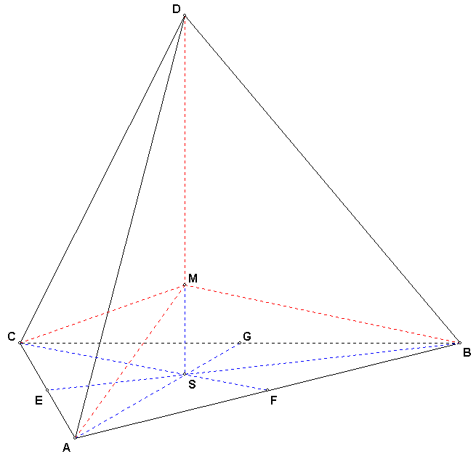
Terug naar de basisfiguur met hoogtelijn DS. Stel punt M ligt op hoogte x.
Dus MS = x
en MD = SD - x = 2√6 - x

De stelling van Pythagoras in Δ CSM geeft

CS² + SM² = CM²

(2√3)² + x² = (2√6 - x)² (gebruik: CM = DM)

12 + x² = 24 - 4x√6 + x²

4x√6 = 12

x = ½√6

waarmee het probleem ook is opgelost.

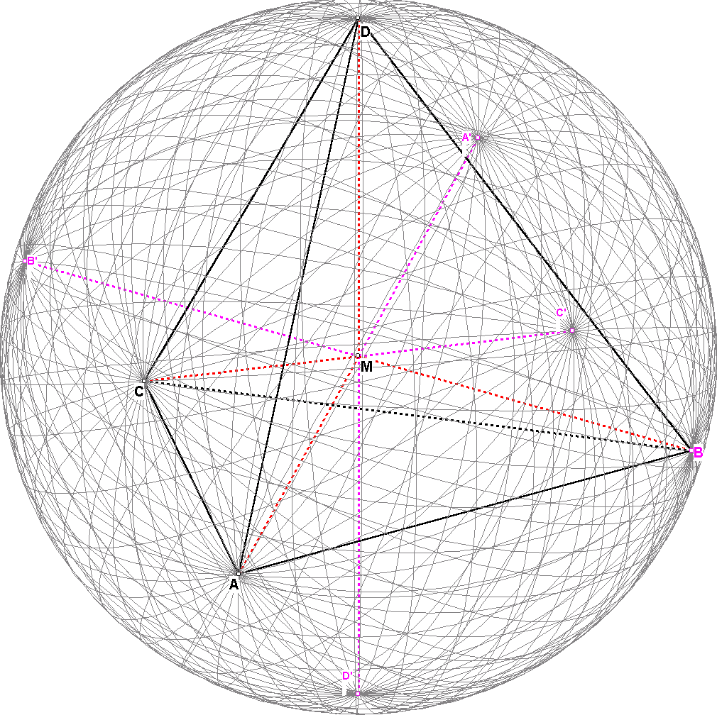

Hierboven staat de omhullende bol getekend. Hierbij is als volgt te werk gegaan. Nadat het middelpunt M is bepaald zijn er 6 cirkels getekend: elk met middelpunt M, gaande door A en B, A en C, A en D, B en C, B en D en tenslotte C en D.
Deze cirkels zijn geroteerd om MA, MB, MC en MD.
Aldus krijg je een indruk van de bol, met 4 noord-zuid polen: AA’, BB’, CC’ en DD’.

Slotoefening

Een eenvoudige oefening, die met de laatste methode snel gaat, is de volgende.
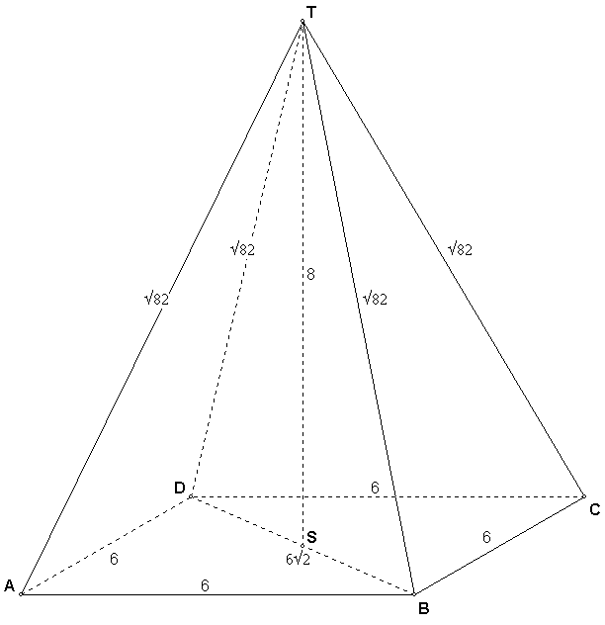
Van een regelmatige piramide T.ABCD is het grondvlak een vierkant met ribben 6. De hoogte van de piramide is 8.
Gevraagd middelpunt en straal van de bol te bepalen die door de 5 hoekpunten gaat.

Hiernaast staat de tekening.

(Oplossing: M ligt op hoogte 2.875 boven S en de straal is 5,125.)

